**MANUAL DE USUARIO DE EL PROYECTO CUBO**

**UNIVERSIDAD NACIONAL JOSE MARIA ARGUEDAS ALTAMIRANO.**

**INGENIERIA DE SISTEMAS**

* **ROMULO QUISPE ALTAMIRANO.**
* **YAISON HUAMAN MALLQUI.**
* **ALEX JAVIER HUAYLLAS CHIRCCA.**

En esta parte estamos restaurando el proyecto con el nombre de CUBO, que se encuentra en un dispositivo USB.

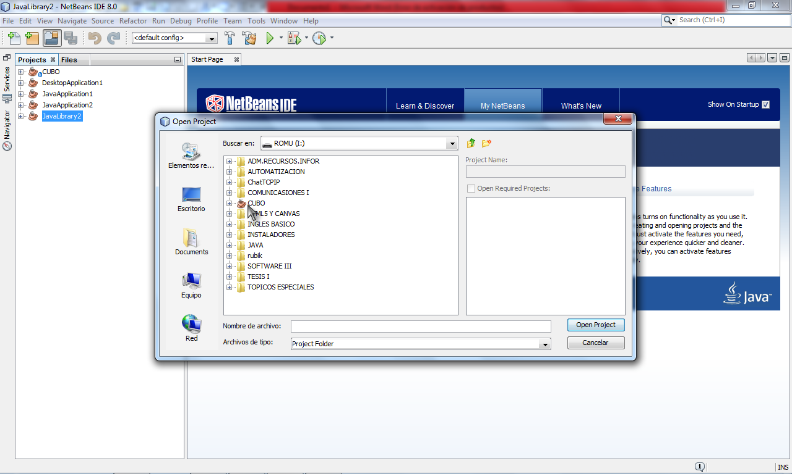

El proyecto cubo una vez encontrado abrimos bajo como se muestra en la figura.

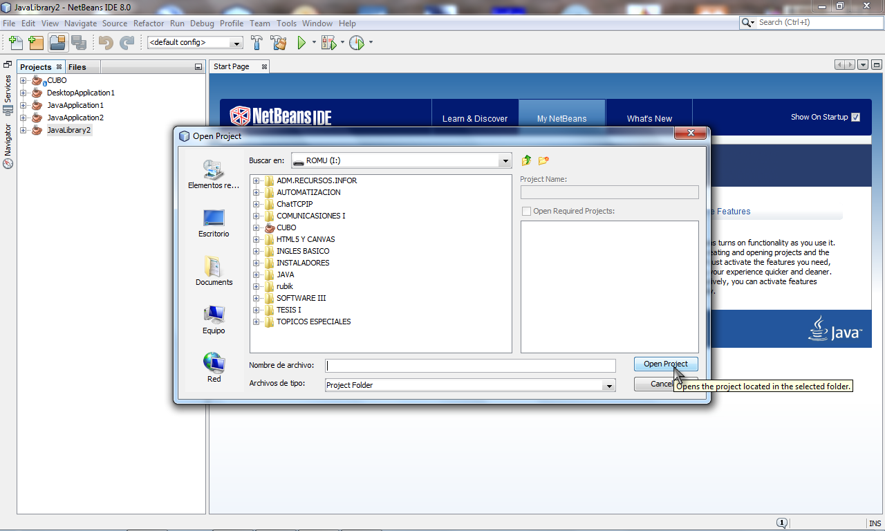

Después de terminar de abrir el proyecto agregamos las librerías que son propios de java, no se necesitamos agregar un externo.

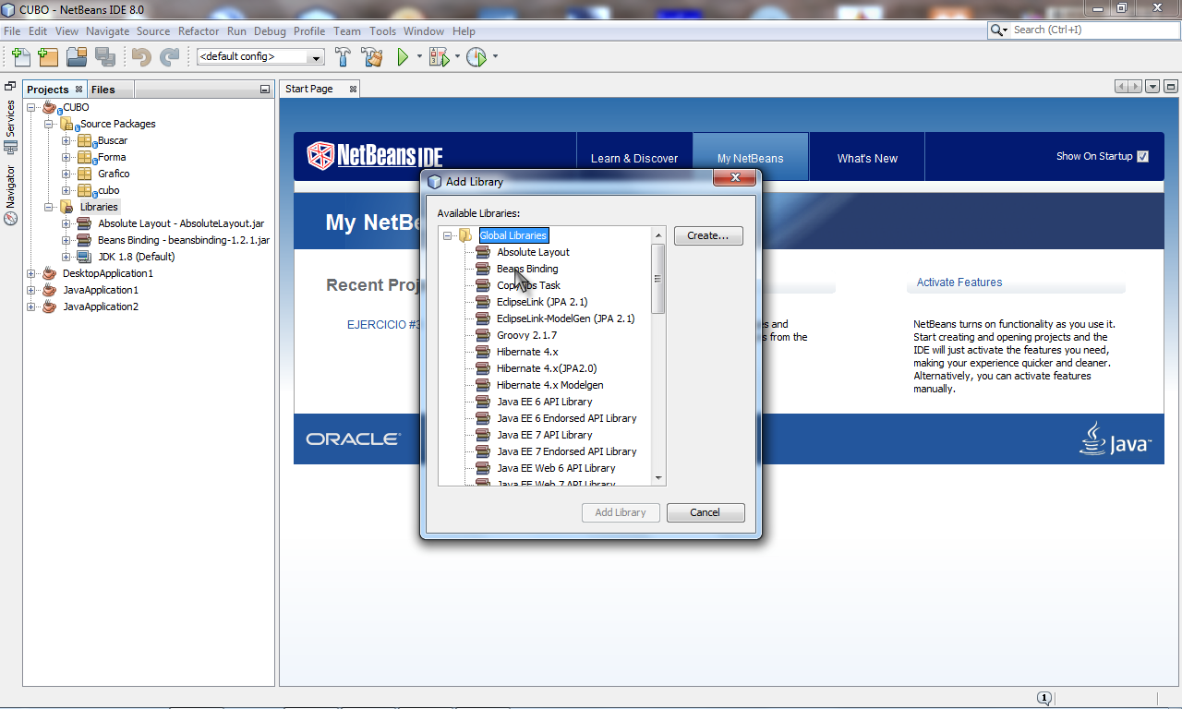

Dentro del proyecto CUBO se encuentra 4 carpetas y dentro de cada carpeta hay diferentes clases, que hacen posible que funcione el CUBO.

**Paquete buscar.-** Clases abstractas e interfaces genéricos utilizados para la implementación de algoritmos de búsqueda en espacios de estados.

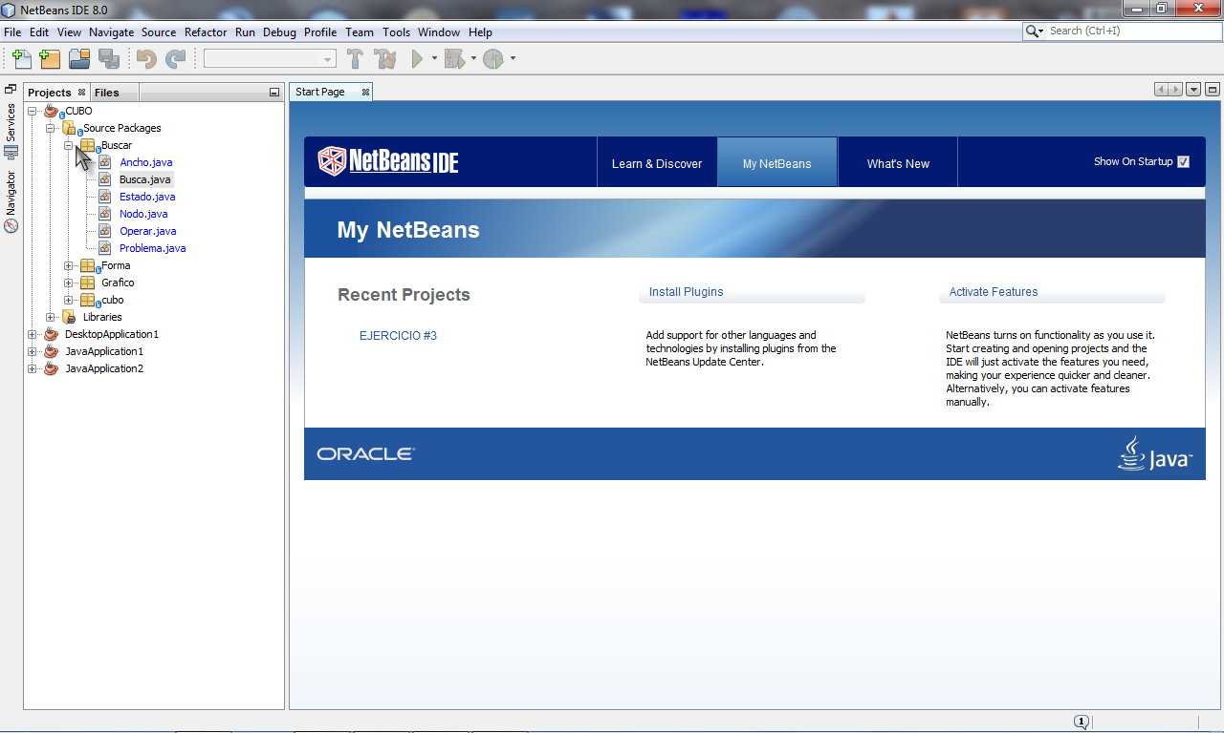

**Paquete Forma.-** Clases para modelizar y gestionar un Cubo

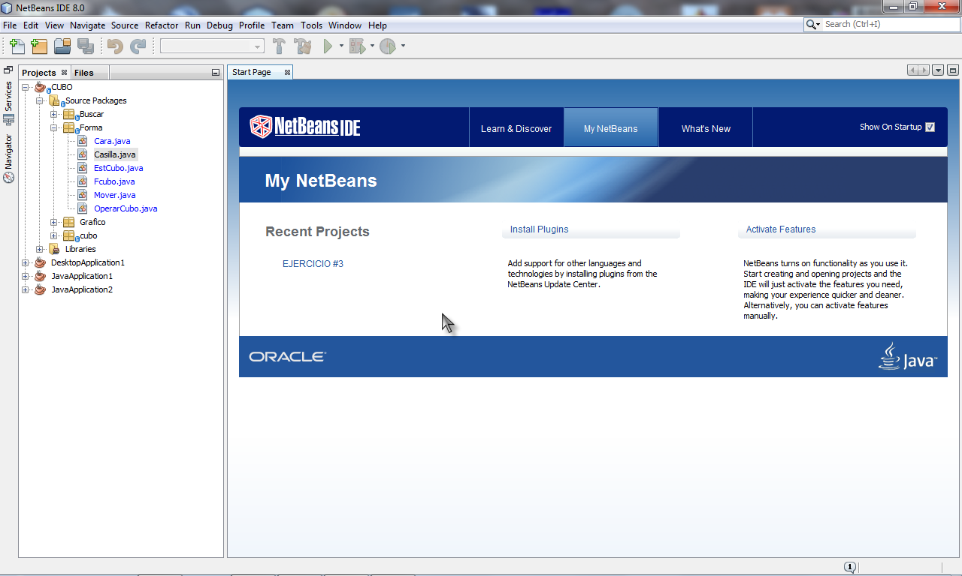

**Paquete Grafico.-** Interfaz gráfico basado en un framework.

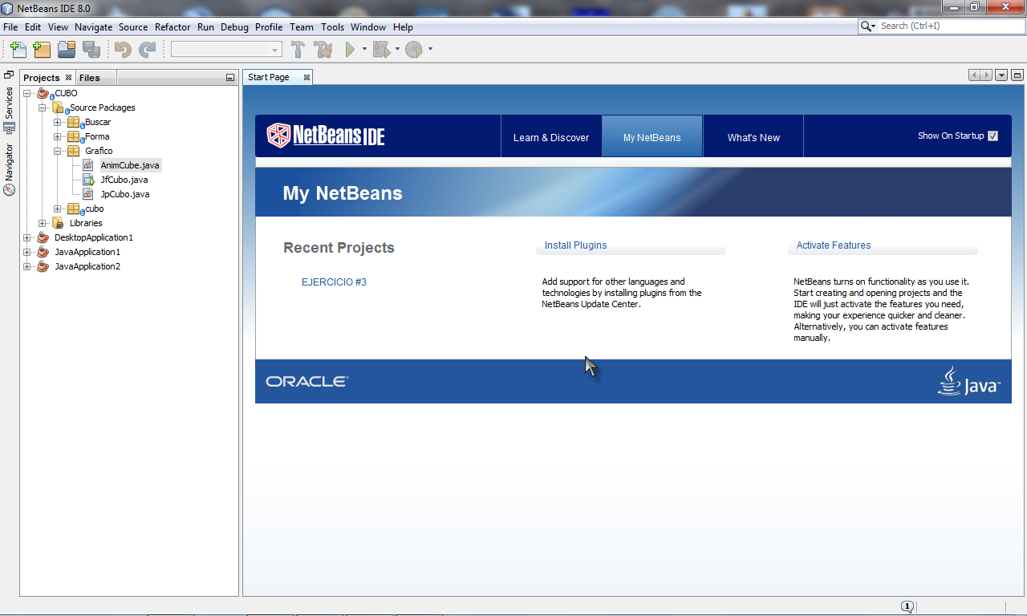

Es la clase principal que es la Main en donde se ejecuta el CUBO

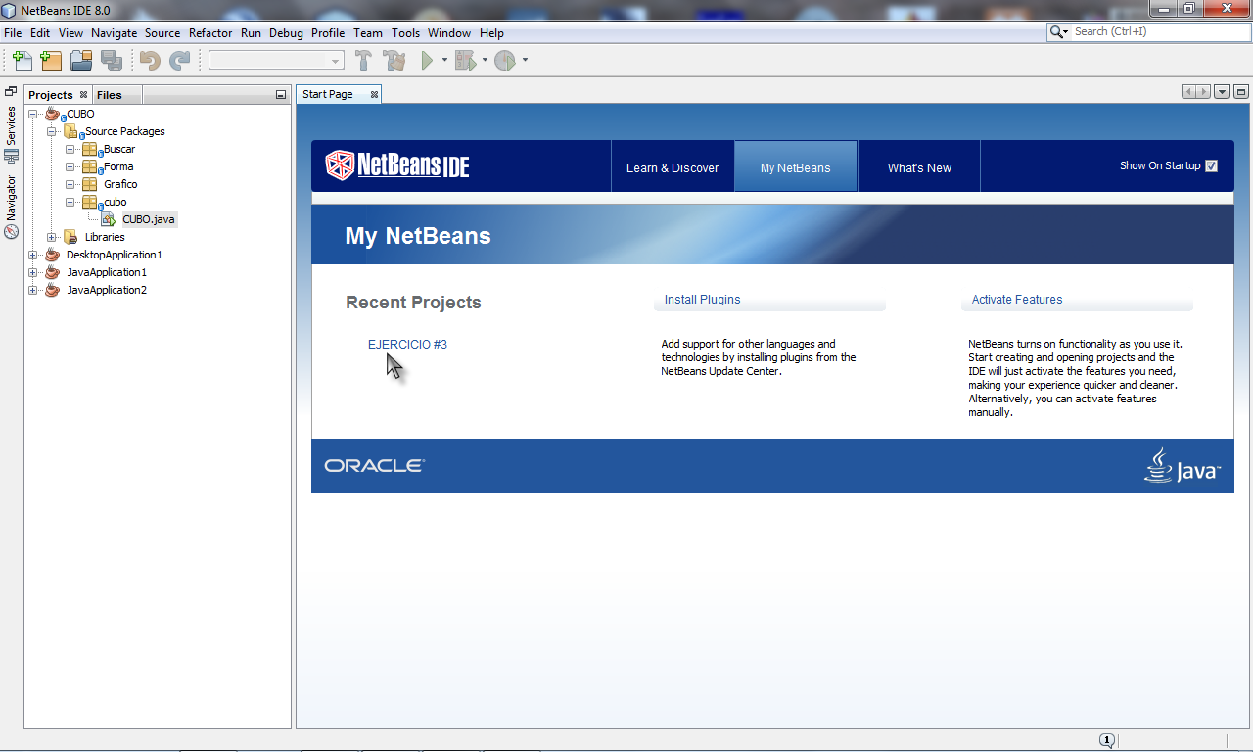

En el proyecto principal CUBO clik derecho con el mause y ejecutar el archivo nos sale la siguente imagen del CUBO en un jFrame.

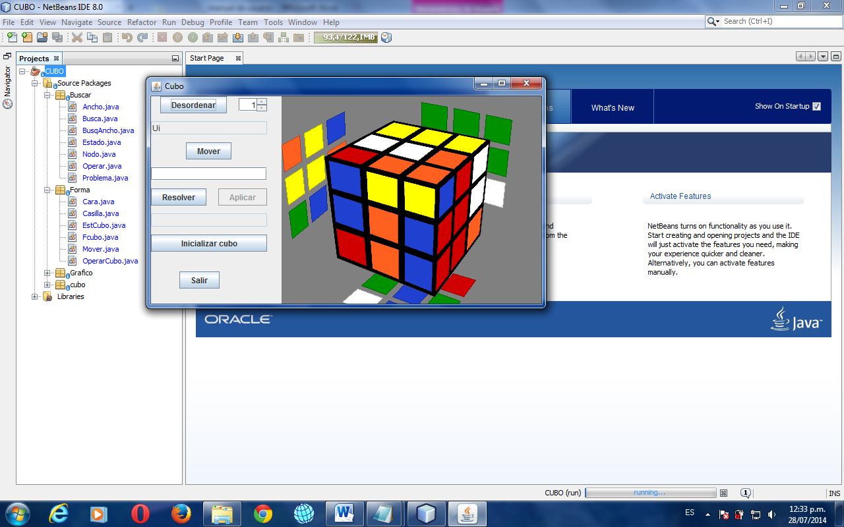

**Descripción del problema**

Un cubo 3x3x3 está formado por 6 caras móviles con 9 casillas en cada una de ellas. Cada casilla está ''etiquetada'' con el color correspondiente a su cara.

Se sigue la convención de nombrar las 6 caras de acuerdo a su posición desde una perspectiva frontal con la siguiente notación:

* **UP** cara superior, abreviada con la letra **U** (color BLANCO)
* **LEFT** cara izquierda, abreviada con la letra **L** (color AMARILLO)
* **FRONT** cara frontal, abreviada con la letra **F** (color NARANJA)
* **RIGHT** cara derecha, abreviada con la letra **R** (color ROJO)
* **BACK** cara trasera, abreviada con la letra **B** (color VERDE)
* **DOWN** cara inferior, abreviada con la letra **D** (color AZUL)

Dada esta convención, se consideran 12 movimientos posibles en un cubo, dos por cada una de las caras anteriores.

1. 6 giros de 1/4 de vuelta en el sentido de las agujas del reloj sobre cada una de las 6 caras

* Notación: **U**, **D**, **L**, **R**, **F**, **B**

1. 6 giros de 1/4 de vuelta en el sentido contrarios a las agujas del reloj sobre cada una de las 6 caras

* Notación: **Ui**, **Di**, **Li**, **Ri**, **Fi**, **Bi**

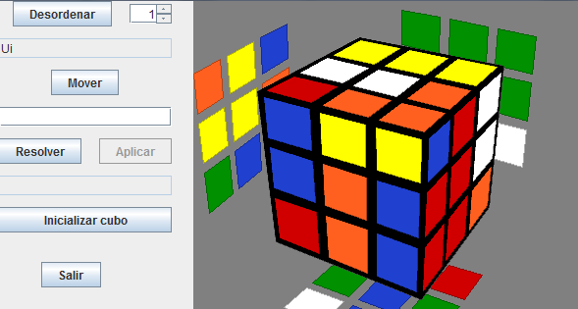

Para su mejor comprensión se indica los pasos a seguir para solucionar un CUBO.

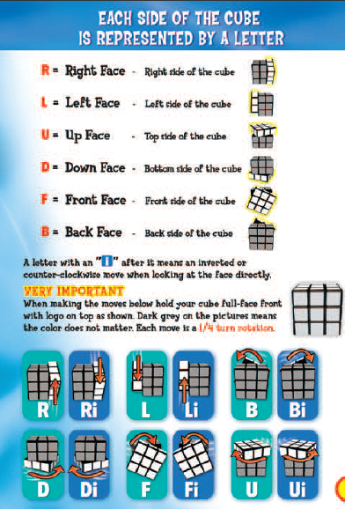

El botón desordenar hace que el CUBO se desordene así como se muestra en la imagen.



Una cosa muy importante es que cada vez que hacemos clic en el botón desordenar, nos indica en que posesión se ha desordenado como vemos en el cursor del mouse.



Los giros del CUBO

El boton resolver es para solucionar el CUBO, tambien se muestra los movimientos que se isieron y luego el boton aplicar para ralizar la solucion.



Resolver, los giros y por ultimo aplicar

En esta imagen se muestra en cuantos pasos queremos solucionar el CUBO, en este caso en 3 pasos.



El boton inicializar es para restaurar,por ejemplo digamos que no hemos podido dar solucion para eso tenemos este boton que ace que se inicialize el CUBO, tal como se muestra en la imagen.



El botón salir es para terminar de la aplicación CUBO.

